光谱测试与分析
光是一种电磁波，380-780nm波段为可见光。低端为紫外线，高端为红外线。人眼只对可见光波段的“明亮”和“颜色”产生反应，是一种心理物理学范畴内的主观量，国际照明委员会CIE给出统一的测量和评价方法。本系列试验测试各种颜色特性，对各种光源和发光材料的研制和生产具有十分重要的意义。

试验一 电光源光谱分析
一、试验目的和意义
（1）了解HSP2000/3000光谱分析仪系统的主要功能及可测试的参数。
（2）了解“CIE1931XYZ标准色度系统”的基本原理和意义。
（3）初步掌握电光源光谱测定及分析的方法和原理。
二、试验基本原理
颜色实际上是一个主观值，为客观、统一地评价光源或物体颜色，采用“CIE1931XYZ标准色度系统”。其三刺激值函数如图一所示。
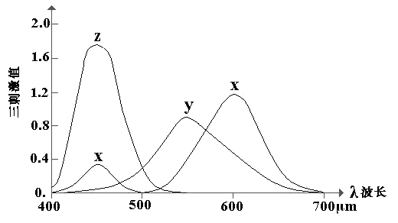
图1 CIE 1931 XYZ系统三刺激值
自然界中所有颜色都能在色度系统的马蹄形色品图中找到，并可由色品坐标表示。
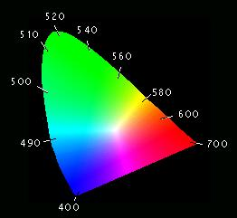
图2 CIE 1931 XYZ系统色品图
色度图中的弧形曲线上的各点是光谱上的各种颜色即光谱轨迹，是光谱各种颜色的色度坐标。红色波段在图的右下部，绿色波段在左上角，蓝紫色波段在图的左下部。图下方的直线部分，即连接400nm和700nm的直线，是光谱上所没有的由紫到红的系列。靠近图中心的C是白色，相当于中午阳光的光色，其色度坐标为X＝0．3101，Y＝0．3162。
相同色品坐标的荧光粉或荧光灯照明物体时，产生的客观效果不一定一致。有的显色能力高有的低，可用显色指数评价。所以，只要测得相对光谱功率分布，就可以计算出其色品坐标，色温和显色指数。同时，通过光度参数的标定，可测量光通量、照度、亮度等参数。
三、试验仪器及装置
基本组成较简单，包括电脑（586以上），专用通讯电缆，HSP200/3000主机，稳压电源，积分球，HP100系列数字电参数测量仪，HP100系列光度仪，参考探头及软件等。
四、系统安装与操作
1.RSR通讯电缆连接主机串口和HSP主机背面通讯接口。
2.参考探头接于HSP背面参考信号输入端，探头装在积分球参考探头接口。
3.光线两侧接于HSP光纤接口和积分球装置接口。注意避免弯曲过大，损坏内部光纤。
4.接电源，开机：
A.HSP主机（等待退380结束）；
B.进入HSP颜色测试系统，检测狭缝宽度；
C.装被测光源并处于稳定状态（电光源点燃后，须经一段时间老练，一般30分钟），并监视电压、电流、功率室温是否符合额定工作条件；
D. 标准电光源定标（按照仪器使用说明中的参数调整A、V等）；
E. 进行测试，得到测试报告；
F：测定结束后，关电源、水源和机组等。
五、 数据分析及整理
测试得到颜色点，根据色度图原理按照下述案例，分析光源颜色的主波长、色纯度（饱和度）、补色等信息。
举例：设色度图上有一颜色S，由C通过S画一直线至光谱轨迹O点（590nm），S颜色的主波长即为590nm，此处光谱的颜色即S的色调（橙色）。某一颜色离开C点至光谱轨迹的距离表明它的色纯度，即饱和度。颜色越靠近C越不纯，越靠近光谱轨迹越纯。S点位于从C到590nm光谱轨迹的45％处，所以它的色纯度为45％（色纯度％＝（CS／CO）×100。从光谱轨迹的任一点通过C画一直线抵达对侧光谱轨迹的一点，这条直线两端的颜色互为补色（虚线）。从紫红色段的任一点通过C点画一直线抵达对侧光谱轨迹的一点，这个非光谱色就用该光谱颜色的补色来表示。表示方法是在非光谱色的补色的波长后面加一C字，如536G，这一紫红色是536nm绿色的补色。
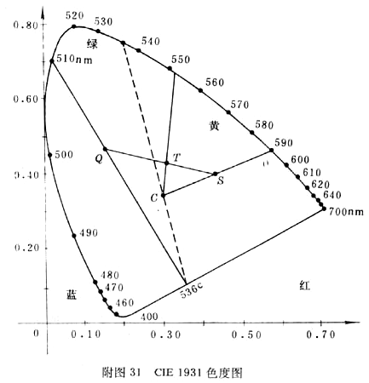
图4 CIE1931色度图
将典型报告和分析结果整理打印，准时交付实验报告。
六、 思考与讨论
1.CIE1931XYZ标准色度系统的来由、作用和基本原理。
2.从色度图中可以得到那些信息？

试验二、 发光管（LED等）光电性能分析
LED具有发光强度高、功率低、寿命长等优点，被认为是21世纪最有发展前景的新型光源。
一、实验意义和目的
（1）了解HP821 LED 光电电性能分析仪的构造和基本原理。
（2）初步掌握利用HP821 LED 光电电性能分析仪测量LED的四个主要参数，即光强、光通量、正向电压及反向漏电流。
  - 基本原理
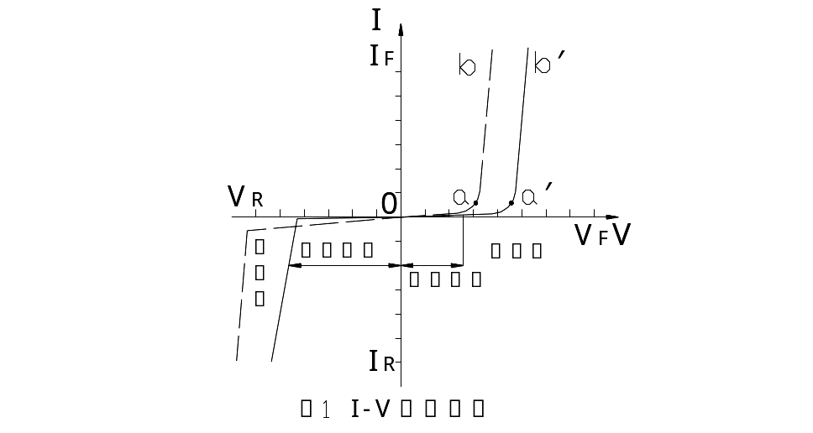
  - 正向电压与反向漏电流测量原理

其测量框图如图2、图3所示。
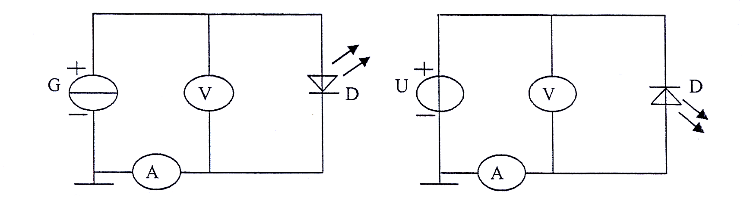
图2正向电压测量框图 图3 反向漏电流测量框图
（其中：D为被测LED器件；G为恒流源；U为恒压源；A为电流表；V为电压表）
  - 光强测量原理
发光强度（法向光强）是表征发光器件发光强弱的重要性能。发光强度的角分布I_{θ}是描述LED发光在空间各个方向上光强分布。它主要取决于封装的工艺（包括支架、模粒头、环氧树脂中添加散射剂与否）。
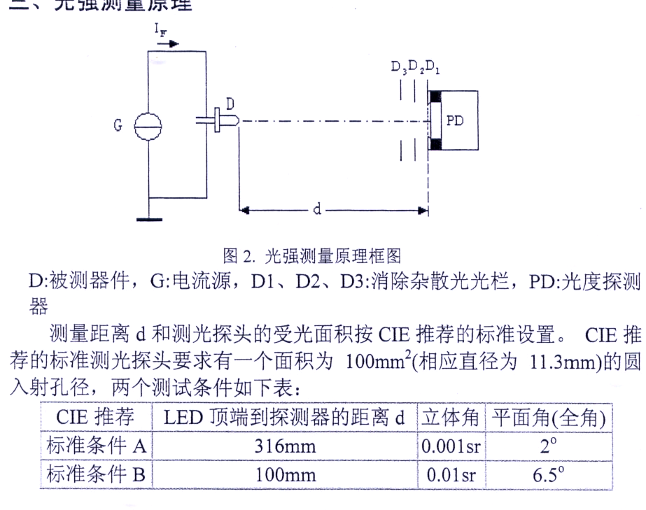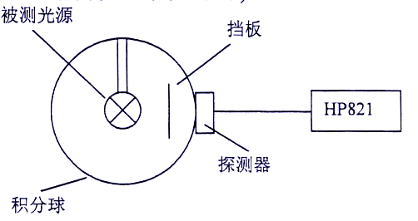
图4光强度测量原理 图5 光通量测试示意图
（其中：D为被测器件；G为恒流源；D1、D2、D3为消除杂散光光栏；PD为光度探测器）
  - 光通量测量原理
光通量F是表征LED总光输出的辐射能量，它标志器件的性能优劣。随着电流增加，LED光通量随之增大。
  - 实验仪器和装置
主要包括H821主机、测光探头、电源线和光强测试装置等。
  - 系统安装与操作
- 仪器安装与连接。
- 设定工作条件参数：
按操作步骤设定工艺参数。注意设定的正向电压比测试器件的正向电压大0.5-1V左右，（正向电压4V，正向电流20mA，反向电压5V）。确定远场或近场测试，调节测试设备。
- 正反向电参数测定
（1）正向电压：设定参数后，插上LED，即显示正向电流和电压；
（2）反向漏电：按“正反”按键，最下面窗口显示反向漏电值，中间为反向电压。光性能窗口不显示。再按“正反”键，回到正向电压。
- 光强测量
设定参数后，按“功能”键选择光强测试功能即可。注意LED长的管脚为正极，短的为负极。转动测试圆盘，测试光强。记下最大光强角度，分别向左、向右旋转至一半光强，两个角度相加即为半光强角。
发光强度简称光强，就是描述了光源到底有多亮。国际单位是candela（坎德拉）简写cd， 1cd是指单色光源（频率540X10ˇ12HZ，波长0.550微米）的光，在给定方向上（该方向上的辐射强度为（1/683）瓦特/球面度））的单位立体角内发出的发光强度。1000mcd=1cd
- 光通量定标及测量
光通量测量之前，需按照操作规程进行定标。将“功能”设置在光通量位置，即可测量。“K”不亮，结果单位为mcd,“K” 亮，单位为LM。
光通量指人眼所能感觉到的辐射能量，它等于单位时间内某一波段的辐射能量和该波段的相对视见率的乘积。
光通量的单位为“流明”。 是每单位时间到达、离开或通过曲面的光能数量。在理论上其功率可用瓦特来度量。lm光通量流明 (lm) 是国际单位体系 (SI) 和美国单位体系 (AS) 的光通量单位。
六、数据分析与整理
记录实验数据和结果，分析比较LED的特性。
- 思考与讨论
1. LED光强和光通量的基本概念和定量分析方法。
2. 半光强角含义？如何确定？
试验三、 荧光粉相对亮度测试
一、实验意义和目的
1. 了解HP200J荧光粉相对亮度测试仪的构造和基本原理。
2. 简单了解荧光粉相对亮度的测量方法。
    - 基本原理及仪器设备
不同化学组成、不同激发源及不同激发强度的荧光粉体将显示不同的颜色特性。
测试仪器主要包括HP200J主机、测光探头、电源线和光强测试装置等。
三.系统安装与操作
1.仪器定标。
2. 装入发光粉体进行测试（测试发光强度、光通量等参数）。
四.数据分析与整理
根据测试结果分析发光粉体的发光特性。
五.思考与讨论
发光粉体的主要测试指标有哪些？

